Aviation-Industry-News.com
CHI PAGHERA’ 1.3 MILIARDI EURO DI AIUTI DI STATO ILLEGALI DATI AD ALITALIA?

La giustificazione in effetti non fa una piega: “la Commissione ha concluso che nessun investitore privato avrebbe concesso il prestito alla compagnia all'epoca e che il prestito ha conferito ad Alitalia un vantaggio economico sleale rispetto ai suoi concorrenti sulle rotte nazionali, europee e mondiali, il che equivale a un aiuto di Stato incompatibile. L'Italia deve ora recuperare da Alitalia l'aiuto di Stato illegale, pari a 400 milioni di euro più gli interessi".
La notizia proveniente dalla Commissione Europea è di oggi 27 marzo e per quanto ci riguarda dobbiamo dire che non costituisce affatto una novità.
Per farla breve e rinfrescar la memoria, il criterio del normale investitore di mercato (o “market economy investor principle”) è diretto ad accertare se le condizioni alle quali soggetti pubblici, direttamente o indirettamente forniscono risorse alle imprese, siano ispirate a quelle che un investitore privato pretenderebbe sulla base di normali criteri commerciali. Ora tenendo presente che Alitalia era una compagnia definita da qualcuno “clinicamente morta” (1) trovare un soggetto privato che voglia investire i suoi soldi su un “defunto” crediamo sia una tesi difficile da sostenere.
Certo è pure vero che la figura dell’investitore di mercato, si può potenzialmente applicare ad una vasta tipologia di interventi in occasione dei quali i soggetti pubblici possono presentarsi con differenti identità quali ad esempio garanti, acquirenti, venditori, creditori… tuttavia ben sapendo quanto lunga sia stata l’agonia di Alitalia e di quanto spazio essa abbia avuto nelle cronache mondiali è ben difficile che si possa riuscire a far cambiare idea sulla decisione presa dalla Commissione.
400 milioni di euro, corrispondono a circa 430 milioni di dollari e quale lieta novella va detto che in base ad una precedente sentenza il successore di Alitalia, ITA Airways, non è responsabile del rimborso.
Tuttavia va ricordato che già nel settembre 2021 la Commissione europea aveva stabilito che 900 milioni di euro di prestiti aziendali concessi ad Alitalia dopo l'entrata in amministrazione controllata nel 2017 erano illegali in base alle norme sugli aiuti di Stato e dovevano essere recuperati da Alitalia. Ed ora stesso parere è stato raggiunto sull’altro prestito di 400 milioni di euro concesso ad Alitalia nel 2019. Quattrocento+Novecento = 1300 e poi mettiamoci anche gli interessi.
Come è noto Alitalia ha cessato le operazioni il 14 ottobre 2021 ed è stata sostituita da un vettore di nuova costituzione, l’ennesima fenice denominata questa volta ITA Airways, la quale ha acquisito alcune delle precedenti attività di Alitalia. Tuttavia, la nuova compagnia non sarà responsabile degli aiuti di Stato illegali e ciò grazie al fatto che la Commissione aveva già precisato nel settembre 2021 che ITA Airways, anche se aveva acquisito alcuni degli asset di Alitalia, non era il successore economico della compagnia della Freccia Alata e pertanto non era tenuta a rimborsare gli aiuti di Stato illegali ricevuti da Alitalia.
Ora la domanda che dovrebbero essere in molti a farsi è come l'Italia tenterà di recuperare gli 1,3 miliardi di euro dalla defunta compagnia aerea. Chi li pagherà? Pensate anche voi, quello che pensiamo noi? Vuoi vedere che sono anch’io e magari tutti voi i “successori”?

- Aprile 2007, Vito Riggio, presidente dell’Enac, Ente Nazionale Aviazione Civile.

www.Aviation-Industry-News.com

27/03/2023

E’ uscito:
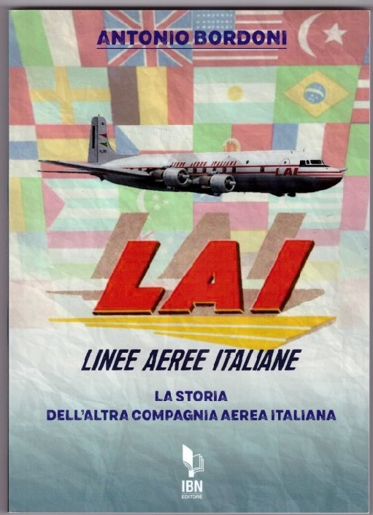
info@ibneditore.it

Se avete amici, conoscenti interessati a ricevere le nostre Newsletter, fateli contattare al seguente indirizzo email :
antonio.bordoni@yahoo.it
e provvederemo ad inserirli nella nostra mailing list. Il servizio è gratuito. Specificare se si è interessati al settore marketing/industria aviazione commerciale: www.aviation-industry-news.com
o alla sicurezza del volo:
www.air-accidents.com
E’ possibile richiedere l’inserimento a entrambi i servizi.

